

SC系列树脂绝缘干式电力变压器
CAST RESIN-TYPE TRASFORMER

安装使用说明书
Instruction Manual

青岛青电电气有限公司
QINGDAO QINGDIAN ELECTRIC CO.,ITD
地址：青岛市城阳区国城路
ADD: GUOCHENG ROAD, CHENGYANG DISTRICT, QINGDAO
电话/TEL：0532-89787008 传真/FAX：0532-87010333
- 概述
1.1 本使用说明书适用于SC(B)9、SC（B）10电压等级35kV以下，容量为2500KVA及以下树脂浇注式干式变压器。
1.2 产品型号和名称
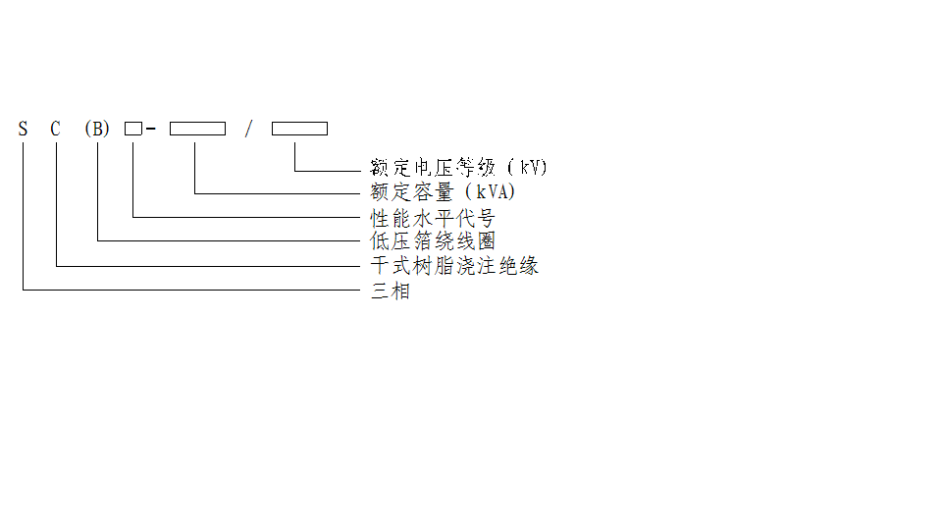
例：SCB9-630/10表示容量为630kVA、一次侧电压10kV级的低损耗三相树脂浇注干式电力变压器，低压线圈为箔绕式。
1.3本产品适用于电源频率为50Hz，电压35kV级以下；海拔高度低于1000m；最高环境温度为40℃，最低环境温度为-5℃，年平均气温低于20℃的地区输配电，也可作为户内使用的工厂动力电源。
树脂绝缘干式变压器，具有阻燃能力强、耐潮湿、低噪音、不污染环境等特点。可安装在负荷中心，如：高层建筑，地下室，厂房内等。

1.4使用条件：
干式变压器使用条件按GB6450-1986规定
使用地区 | 最高环境温度 | 最低环境温度 | 最高线圈温升
温带 | 40℃ | -5℃ | 100K
1.5本变压器的各项性能参数均符合GB6450-86《干式电力变压器》标准；GB/T10228-1997《干式电力变压器技术参数和要求》规定，GB1094.1-1996《电力变压器第1部分 总则》，GB1094.2-1996《电力变压器第2部分 温升》，GB1094.3-2003《电力变压器第3部分 绝缘水平和绝缘试验》标准。
- 主要结构特点
2.1 产品铁芯选用低损耗优质晶粒取向冷轧硅钢片，全斜接缝叠片方式，铁芯采用聚酯带绑扎固定，外表喷涂耐热绝缘漆。具有耐潮湿，不生锈等特点，起吊配合采用拉板结构。
2.2 绕组：高压线圈采用分段线绕式、环氧树脂模具浇注制成，散热好，层间电压分布均匀。低压线圈采用铜箔绕制而成。
2.3 引线：一次和二次线均采用绝缘端子引出。
2.4 其他：采用无外壳（或根据用户要求加外壳）空气散热（自冷或加风机强迫风冷）。温度自控制及报警装置。
- 主要工作原理
采用电磁感应原理。当一次侧绕组通交变电流后，在铁芯中产生交变磁通，同时使二次侧绕组感应出所需要的电压。
- 高压线圈分接调压连接
4.1 调压范围±5%时，连接片位置如图

4.2调压范围±2x2.5%时，连接片位置如图
4.3调压方式：
若要降低低压输出电压，应调节连接片位置到+5%或+2.5%处。
若要升高低压输出电压，应调节连接片位置到-5%或-2.5%处。
连接片位置可能因不同型号变压器而与图示不同。
注意：进行调压换档时应停止送电，调整档位后拧紧螺栓。
- 运输
5.1对安装有温控器或风机的干式变压器，应拆卸下温控器或风机后运输，其他附件可不拆卸。
5.2在运输或安装过程中需要起吊变压器时，应同时使用夹件上的四个吊耳，起吊钢索与垂线的夹角不大于30度。
5.3 运输过程中应防止颠簸、冲击和严重震动，变压器在运输中应平稳，最大倾斜度应≤15度。
- 验收安装与存放
6.1 用户收到变压器后，应立即按铭牌查对收到的产品型号、规格是否与订货合同相符。检查变压器外观、各附件是否有损坏现象，固定螺栓是否有松动，如果发现有松动现象时应立刻更正、固定。
6.2带风机时安装
变压器安装固定后，把风机底架安装在变压器垫脚上用螺栓固定，每相线圈各一台风机，并逐台固定在风机支架上。风机接线、使用详见使用说明书。
6.3变压器如果长期储存时，应把变压器主体盖严，也可在干燥无尘的室内暴露存放，在使用时擦拭干净，干燥后再使用。
6.4 温控器安装
温控器安装、接线参照温控器使用说明书。

- 试验
7.1变压器投入使用前应按规定项目进行试验。
7.2测量线圈及铁芯的绝缘电阻。
7.3测量线圈各分接位置电压。
7.4测量高低压线圈直流电阻。
- 投入运行
8.1变压器在投入电网运行前应做好如下检查工作。
8.1.1检查变压器各部位是否有不相干的东西存在。
8.1.2检测接地线是否良好。
8.1.3各相分接开关指示位置是否一致。
8.1.4校验温控器是否良好。
8.2 以上检查和准备工作做完确定无问题后，变压器送电。
8.3 变压器在运行中应经常检查温度控制器的指示，如果在正常负载运行下温度突然增加，必须检查其故障源，不能排除故障时就应停止运行进行详细检查。
8.4 如果变压器运行时发出不正常响声应进行停机检查。
8.5 有关变压器的其他维护事项，应遵照水电部制定的“变压器运行规程”。

